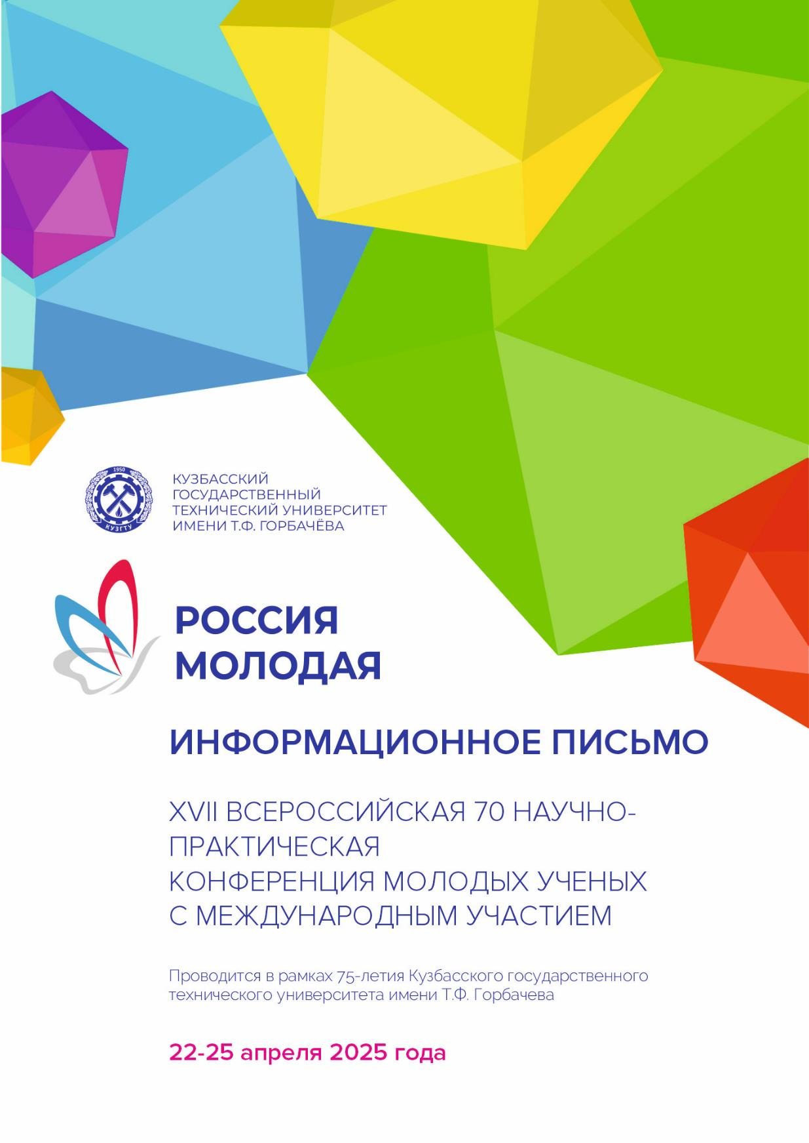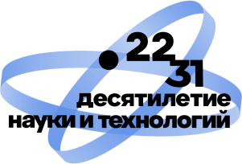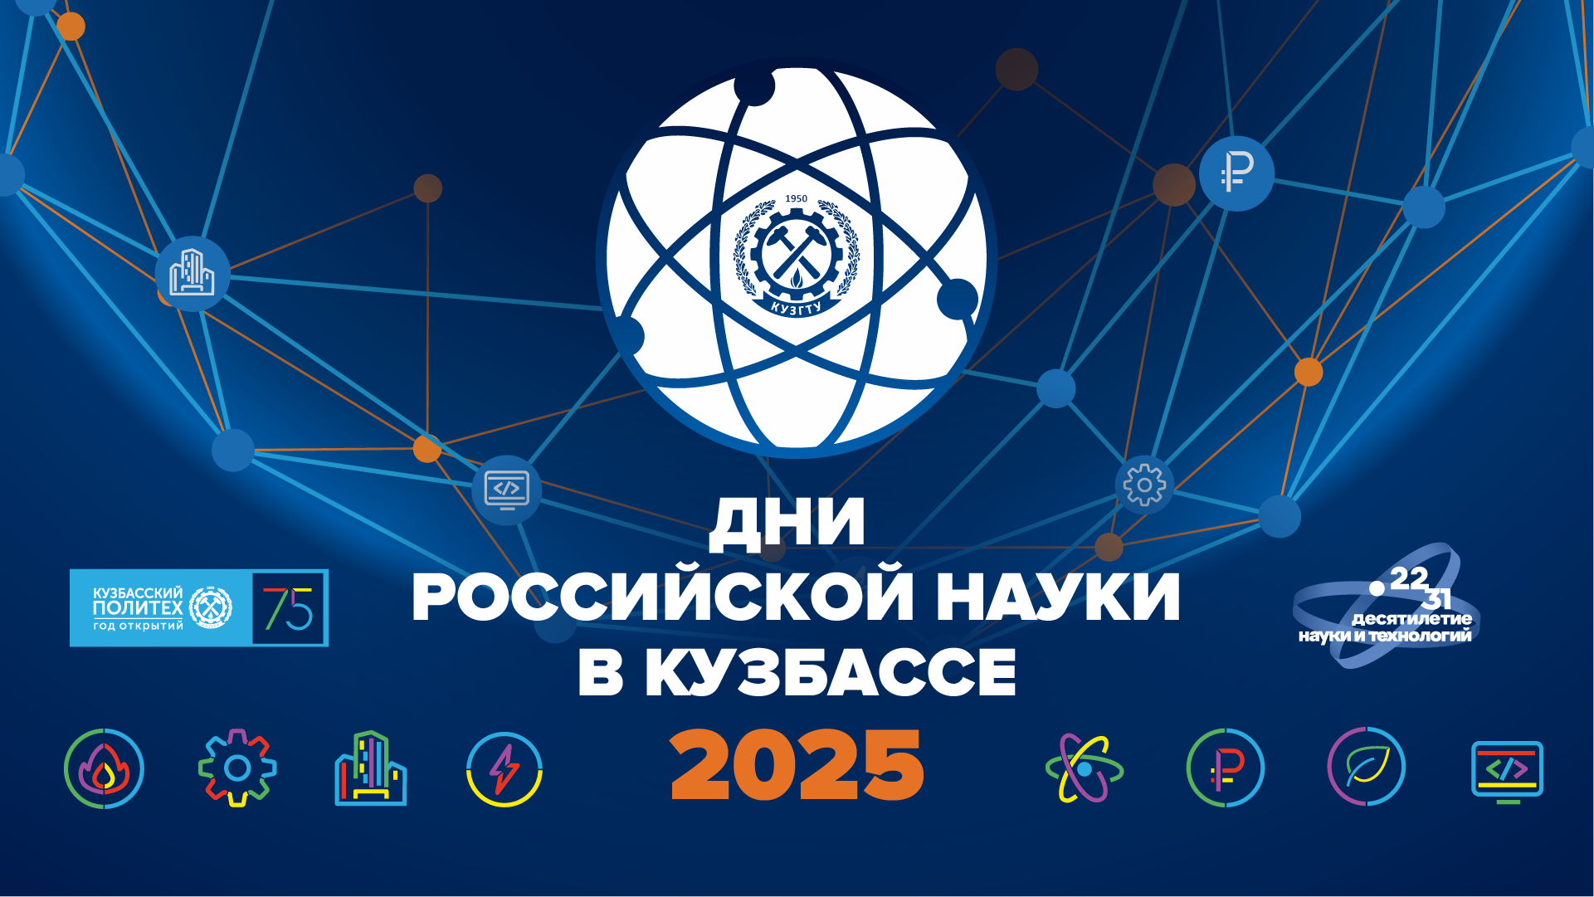

К участию в конференции приглашаются школьники, студенты, магистранты, аспиранты, молодые ученые вузов и молодые специалисты отраслевых компаний.

Цель проведения конференции – формирование компетенций будущих специалистов, бакалавров и магистров, привлечение студентов к научной деятельности, формирование навыков выполнения научно-исследовательских работ, развитие инициативы в учебе и будущей деятельности в условиях рыночной экономики.

**Рабочие языки конференции:** русский, английский.

**Регистрация сборника материалов конференции в РИНЦ.**

**Календарь конференции:**

* 01 апреля 2025 года – завершение приема заявок и докладов.
* 05 - 20 апреля 2025 года – рассмотрение заявок и докладов.
* 22 апреля 2025 года – пленарное заседание.
* 22 - 25 апреля 2025 года – работа секций.

**Формы и условия участия в конференции:**

* Выступление (очно/дистанционно) с докладом и публикацией.
* Выступление (очно/дистанционно) с докладом без публикации.
* Публикация статьи (заочное участие).
* Участие в качестве слушателя (очно/дистанционно) без доклада.

**В рамках конференции проводится работа по профильным секциям:**

**Основные направления секции «ГОРНОЕ ДЕЛО»:**

* Безопасность жизнедеятельности, промышленная безопасность и охрана труда;
* Маркшейдерское дело и геология;
* Геотехнология освоения недр;
* Горные и транспортные машины;
* Обогащение полезных ископаемых.

**Основные направления секции «ЭНЕРГЕТИКА И ЭНЕРГОЭФФЕКТИВНОСТЬ»:**

* Автоматизация и управление электротехническими комплексами и системами;
* Промышленная электроника;
* Теплоэнергетика;
* Электротехника и электрооборудование;
* Электроэнергетика.

**Основные направления секции «ИНФОРМАЦИОННЫЕ СИСТЕМЫ И ТЕХНОЛОГИИ»:**

* Искусственный интеллект и управление данными;
* Информационные системы и технологии в науке, образовании и производстве;
* Информационные технологии и системы искусственного интеллекта;
* Компьютерно-интегрированные производственные системы;
* Информационная и компьютерная безопасность.

**Основные направления секции «МАШИНОВЕДЕНИЕ И ТРАНСПОРТНЫЕ СИСТЕМЫ»:**

* Механика и робототехника;
* Технология машиностроения;
* Сварка и диагностика;
* Металлорежущие комплексы и оборудование;
* Материаловедение и технология материалов;
* Управление качеством и метрология;
* Автомобили и автомобильное хозяйство
* Автомобильные перевозки, Организация дорожного движения.

**Основные направления секции «СТРОИТЕЛЬНЫЕ ТЕХНОЛОГИИ И КАДАСТРОВАЯ ДЕЯТЕЛЬНОСТЬ»:**

* Автомобильные дороги;
* Архитектура, строительные конструкции и сопротивление материалов;
* Водоснабжение и водоотведение;
* Землеустройство и кадастры;
* Экспертиза и управление недвижимостью;
* Технология строительного производства.

**Основные направления секции «****ХИМИЧЕСКИЕ ТЕХНОЛОГИИ И ЭКОЛОГИЯ»:**

* Химия и технология неорганических веществ;
* Переработка пластических масс и инженерная защита окружающей среды;
* Процессы, машины и аппараты химических производств;
* Технология основного органического и нефтехимического синтеза;
* Химическая технология твердого топлива;
* Экология.

**Основные направления секции «ЭКОНОМИКА И УПРАВЛЕНИЕ»:**

* Бухгалтерский учет и аудит;
* Макроэкономические и региональные проблемы современной России;
* Организация и управление отраслевыми предприятиями;
* Развитие отрасли сервиса и туризма;
* Особенности функционирования финансовых рынков в современных условиях;
* Цифровая экономика и безопасность экономических систем;
* Экономико-правовые аспекты обеспечения экономической безопасности, включая современное антимонопольное управление;
* Современные подходы к системе государственного и муниципального управления;
* Обучение служением.

**Основные направления секции «ГУМАНИТАРНЫЕ И ЕСТЕСТВЕННЫЕ НАУКИ»:**

* Актуальные проблемы базовой подготовки инженера;
* Актуальные проблемы гуманитарных наук;
* Инженерная и компьютерная графика;
* Математика;
* Прикладная математика;
* Психология и педагогика;
* Правовое государство и гражданское общество: современные вызовы и решения;
* Проблемы развития физической культуры и спорта среди студенческой молодежи;
* Физика;
* Филология.

**Основные направления секции на иностранных языках «KEY ISSUES OF ENGINEERING AND INNOVATIONS”**

* Engineering and technological issues;
* «Русский как иностранный»;
* Key aspects of language learning;
* Modern technology and science (video contest)

**Оргкомитет конференции**

**КОСТИКОВ Кирилл Сергеевич**, председатель, к.т.н., проректор по научной работе и международному сотрудничеству КузГТУ, г. Кемерово;

**БЕЛЯЕВСКИЙ Роман Владимирович**, к.т.н., чл.-корр. РЭА, заместитель проректора по научной работе и международному сотрудничеству - начальник научно-инновационного управления КузГТУ,

г. Кемерово;

**БОРОДИН Дмитрий Андреевич**, ведущий специалист научно-информационного центра научно-инновационного управления КузГТУ, г. Кемерово.

**ДУГИНОВА Екатерина Борисовна**, к.ф.-м.н., доцент, заместитель директора горного института по НИР, г. Кемерово;

**ЕРМАКОВА Инна Алексеевна,** заместитель директора по научной работе института энергетики КузГТУ, профессор кафедры математики, КузГТУ, г. Кемерово

**ЖИРОНКИН Сергей Александрович**, д.э.н., заместитель директора по научной работе института экономики и управления КузГТУ, профессор кафедры открытых горных работ КузГТУ, г. Кемерово;

**ОСТАНИН Олег Александрович**, заместитель председателя, руководитель научно-информационного центра научно-инновационного управления КузГТУ, г. Кемерово;

**ПЕВНЕВА Инна Владимировна**, к.филос.н., заведующая кафедрой иностранных языков ИХНТ, КузГТУ, г. Кемерово;

**ПИМОНОВ Максим Викторович**, к.т.н., доцент кафедры технологии машиностроения КузГТУ, г. Кемерово;

**ТАЙЛАКОВА Анна Александровна**, к.т.н., заместитель директора института информационных технологий, машиностроения и автотранспорта по научной работе, КузГТУ, г. Кемерово;

**ТИХОМИРОВА Анастасия Владимировна**, к.х.н., доцент кафедры химии, технологии неорганических веществ и наноматериалов КузГТУ, г. Кемерово;

**ШУМКИНА Татьяна Федоровна**, к.х.н., заместитель директора по научной работе строительного института КузГТУ, доцент кафедры строительных конструкций, водоснабжения и водоотведения КузГТУ, г. Кемерово;

**ЯЦЕВИЧ Мария Юрьевна**, к.филос.н., доцент кафедры истории, философии и социальных наук, г. Кемерово

**Технический секретарь**

**ДЕМЕНЕВА Анастасия Владимировна,** корректор научно-информационного центра научно-инновационного управления КузГТУ, г. Кемерово.

**ХУ** Тинтин, помощник ректора КузГТУ по взаимодействию с КНР, г. Кемерово

**Почтовый адрес:**

650000, г. Кемерово, ул. Весенняя, 28, ауд. 1219

Научно-инновационное управление

**Тел./факс.:** 8 (3842) 39-63-14, вн. 11-95

**Эл. почта:** [conference@kuzstu.ru](mailto:science@kuzstu.ru)

**Публикация докладов и порядок участия в работе конференции**

В программу конференции и сборник войдут материалы, прошедшие экспертизу комиссии Организационного комитета. Материалы должны соответствовать направлениям конференции, требованиям к оформлению, содержать научную новизну и практическую значимость. **За комиссией остается право не включать в сборник и программу конференции материалы, неудовлетворяющие установленным требованиям.** Сборник материалов конференции планируется опубликовать к началу работы конференции. Аспиранты, специалисты, студенты и школьники, представившие лучшие очные доклады, будут награждены дипломами.

Участие в конференции **бесплатное**. Издание сборника осуществляется в электронном виде. Сборник будет включен в РИНЦ. От одного автора принимается не более двух статей. Под руководством одного научного руководителя принимается не более пяти статей обучающихся.

Для участия в работе конференции необходимо направить письмо на электронную почту   
[conference@kuzstu.ru](mailto:conference@kuzstu.ru) **до 1 апреля 2025 г**. с прикреплением материалов на русском языке (требования см. в Приложении 1) и заявкой. В теме письма указать:«**РМ2025»**.

**ЗАЯВКА**

|  |  |
| --- | --- |
| **Секция** | ГОРНОЕ ДЕЛО |
| **Направление**  (заполняется  обязательно) | Геотехнология освоения недр |
| **Доклад** | КОМПЛЕКСНАЯ ОЦЕНКА ПАСПОРТА ВЫЕМОЧНОГО УЧАСТКА, ПРОВЕДЕНИЯ И КРЕПЛЕНИЯ ПОДЗЕМНЫХ ВЫРАБОТОК |
| **Формат участия** | Очно/заочно/дистанционно |
| **Телефон** | 8-000-000-0000 |
| **E-mail** | 000000@mail.ru |
| **Примечание** |  |
| **Авторы** | Иванов Иван Иванович |
| **Руководители** | Крючков Иван Иванович |

**Приложение 1**

**Требования к оформлению материалов**

Формат файла статьи – .doc или .docx. Объем статьи – от 3 до 8 страниц текста, набранного в редакторе Microsoft Word шрифтом Times New Roman, 14 кегель (размер шрифта) с единичным межстрочным интервалом. Поля: верхнее и нижнее – 2,2 см, левое и правое – 2,2 см. Абзацный отступ – 1,25 cм. Выравнивание текста по ширине. Необходимо установить автоматическую расстановку переносов.

Сверху по центру жирным шрифтом прописными буквами – название статьи. Через одну строку по центру – инициалы и фамилия автора, ученая степень, ученое звание, должность; для студентов – шифр группы и курс. На следующей строке – данные о научном руководителе: ФИО, ученая степень, ученое звание и должность. На следующей строке – полное название учреждения, ниже – город. В случае участия нескольких соавторов из разных организаций данные об организации указываются в скобках после ФИО автора. Через две строки – текст статьи. Все рисунки, схемы, графики предоставляются только в формате рисунков. Недопустимы группировки объектов. Недопустима горизонтальная ориентация страниц. В конце статьи после заголовка «Список литературы» указывается список используемых источников. Библиографическое описание источников должно быть оформлено в соответствии с ГОСТ 7.1-2003 «Библиографическая запись. Библиографическое описание. Общие требования и правила составления и библиографические ссылки», библиографические ссылки необходимо оформлять в соответствии с ГОСТ Р 7.0.5-2008 «Библиографическая ссылка. Общие требования и правила составления».

**Оригинальность** представленных материалов – **не менее 70%.**

Материалы, оформленные не по требованиям, и без списка литературы к публикации не принимаются. За содержание материалов, представленных в статье, несет ответственность автор.

Заявка на участие в конференции прикрепляется к письму **отдельным от материалов файлом**.

ПРИМЕР:

УДК 622

**ПРИСАДКИ К АВТОМОБИЛЬНЫМ МАСЛАМ**

Иванов И.И.1, студент гр. МУ-091, V курс, Сидоров И.И.2, студент гр. МК-091, V курс

Научный руководитель: Петров И.И.1, к.т.н., доцент

1Кузбасский государственный технический университет   
имени Т.Ф. Горбачева, филиал в г. Новокузнецк

г. Новокузнецк

2Кузбасский государственный технический университет   
имени Т.Ф. Горбачева, г. Кемерово

Текст статьи

**Список литературы:**

1. …
2. …